Государственное бюджетное образовательное учреждение
высшего профессионального образования
«Красноярский государственный медицинский университет имени
профессора В.Ф. Войно-Ясенецкого»
Министерства здравоохранения Российской Федерации
Фармацевтический колледж

ДНЕВНИК
производственной практики

МДК 01.02 Отпуск лекарственных препаратов и товаров аптечного ассортимента
ПМ 01 Реализация лекарственных средств и товаров аптечного ассортимента

Малышевой Дияны Сергеевны

Место прохождения практики ________________________________________
(фармацевтическая организация)

с «11» мая 2020 г. по «13»июня2020 г.

Руководители практики:
Общий –___________________________________
Непосредственный – _________________________
Методический – Мельникова Светлана Борисовна преподаватель

Красноярск 2020 г
Содержание
Цели и задачи прохождения производственной практики 3
Знания, умения, практический опыт, которыми должен овладеть студент после прохождения практики 4
Тематический план 5
График прохождения практики 6
Тема № 1. (30 часов). Организация работы по приему лекарственных средств, товаров аптечного ассортимента. Документы, подтверждающие качество. 7
Тема № 2. (18 часов). Лекарственные средства. Анализ ассортимента. Хранение. Реализация. 9
Тема № 3. (6 часов). Гомеопатические лекарственные препараты. Дать определение. Анализ ассортимента. Хранение. Реализация. 13
Тема № 4 (18часов). Медицинские изделия. Анализ ассортимента. Хранение. Реализация. Документы, подтверждающие качество. 16
Тема № 5 (18 часов). Медицинские приборы, аппараты, инструменты. Анализ ассортимента. Хранение. Реализация. Документы, подтверждающие качество. 25
Тема № 6 (12 часов). Биологически-активные добавки. Анализ ассортимента. Хранение. Реализация. Документы, подтверждающие качество. 37
Тема № 7 (6 часов). Минеральные воды. Анализ ассортимента. Хранение. Реализация. 41
Тема № 8 (12 часов). Парфюмерно-косметические товары. Анализ ассортимента. Хранение. Реализация 44
Тема № 9( 6 часов). Диетическое питание, питание детей до 3х лет. Анализ ассортимента. Хранение. Реализация. 47
Темы №10-14. Маркетинговые исследования. 49
Отчет по производственной практике 57

Цели и задачи прохождения производственной практики
Цель производственной практики по МДК 01.02 Отпуск лекарственных препаратов и товаров аптечного ассортимента состоит в закреплении и углублении теоретической подготовки студентов, приобретении ими практических умений, формировании компетенций, составляющих содержание
Задачами являются:
1.Ознакомление с работой аптечного учреждения и организацией работы среднего фармацевтического персонала, в сфере реализации лекарственных средств и товаров аптечного ассортимента
2.Формирование основ социально-личностной компетенции путем приобретения студентом навыков межличностного общения с фармацевтическим персоналом и посетителями аптечной организации;
3.Закрепление знаний о правилах реализации и хранении изделий медицинского назначения и других товаров аптечного ассортимента.
4.Формирование умений работы с торговым оборудованием аптеки, организации пространства торгового зала аптеки.
5.Формирование знаний по проведению маркетинговых исследований в аптечных учреждениях.
6.Формирование навыков общения с посетителями аптеки с учетом этики и деонтологии в зависимости от характерологических особенностей посетителей.
7.Обучение организации проведения мероприятий по соблюдению санитарного режима, созданию условий для хранения товаров аптечного ассортимента.

Знания, умения, практический опыт, которыми должен овладеть студент после прохождения практики
Приобрести практический опыт:
Реализация лекарственных средств и товаров аптечного ассортимента.
Освоить умения:
У1.применять современные технологии и давать обоснованные рекомендации при отпуске товаров аптечного ассортимента;
У2 оформлять торговый зал с использованием элементов мерчандайзинга;
У3.соблюдать условия хранения лекарственных средств и товаров аптечного ассортимента ;
У5оказывать консультативную помощь в целях обеспечения ответственного самолечения;
У6 использовать вербальные и невербальные способы общения в профессиональной деятельности.
Знать:
З1.современный ассортимент готовых лекарственных средств, лекарственные средства растительного происхождения, другие товары аптечного ассортимента;
З4.идентификацию товаров аптечного ассортимента;
З6.нормативные документы, основы фармацевтической этики и деонтологии;
З7.принципы эффективного общения, особенности различных типов личностей клиентов;
З8.информационные технологи при отпуске лекарственных средств и других товаров аптечного ассортимента.

Тематический план

№ | Наименование разделов и тем практики |  | Всего часов | Всего дней
1 | 2 |  | 3 | 4
1. | Организация работы аптеки по приему и хранению товаров аптечного ассортимента. Документы, подтверждающие качество. |  | 30 | 5
2. | Лекарственные средства. Анализ ассортимента. Хранение. Реализация. |  | 18 | 3
3. | Гомеопатические лекарственные препараты. Анализ ассортимента. Хранение. Реализация. |  | 6 | 1
4. | Медицинские изделия. Анализ ассортимента. Хранение. Реализация. |  | 18 | 3
5. | Медицинские приборы, аппараты, инструменты. Анализ ассортимента. Хранение. Реализация. |  | 18 | 3
6. | Биологически-активные добавки. Анализ ассортимента. Хранение. Реализация. |  | 12 | 2
7. | Минеральные воды. Анализ ассортимента. Хранение. Реализация. |  | 6 | 1
8. | Парфюмерно-косметические товары. Анализ ассортимента.  Хранение. Реализация. |  | 6 | 1
9. | Диетическое питание, питание детей до 3х лет. |  | 6 | 1
10. | Маркетинговая характеристика аптеки. |  | 18 | 3
11. | Торговое оборудование аптеки. |  | 6 | 1
12. | Планировка торгового зала аптеки. |  | 12 | 2
13. | Витрины. Типы витрин. Оформление витрин. |  | 12 | 2
14. | Реклама в аптеке. |  | 6 | 1
15. | Маркетинговые исследования товаров аптечного ассортимента. |  | 6 | 1
 | ИТОГО |  | 180 | 30
Вид промежуточной аттестации |  | дифференцированный зачет

График прохождения практики

Дата | Время начала  работы | Время окончания работы | Наименование работы | Оценка/Подпись руководителя
11.05-15.05.20 |  |  | Организация работы аптеки по приему и хранению товаров аптечного ассортимента. Документы, подтверждающие качество. | 5
16.05-19.05.20 |  |  | Лекарственные средства. Анализ ассортимента. Хранение. Реализация. | 4
20.05.20 |  |  | Гомеопатические лекарственные препараты. Анализ ассортимента. Хранение. Реализация. | 5
21.05-23.05.20 |  |  | Медицинские изделия. Анализ ассортимента. Хранение. Реализация. | 5
25.05-27.05.20 |  |  | Медицинские приборы, аппараты, инструменты. Анализ ассортимента. Хранение. Реализация | 5
28.05-29.05.20 |  |  | Биологически-активные добавки. Анализ ассортимента. Хранение. Реализация | зачет
30.0.20 |  |  | Минеральные воды. Анализ ассортимента. Хранение. Реализация. | зачет
01.06.20 |  |  | Парфюмерно-косметические товары. Анализ ассортимента.  Хранение. Реализация. | зачет
02.06.20 |  |  | Диетическое питание, питание детей до 3х лет. | зачет
03.06-05.06.20 |  |  | Маркетинговая характеристика аптеки.
06.06.20 |  |  | Торговое оборудование аптеки.
08.06-09.06.20 |  |  | Планировка торгового зала аптеки.
10.06-11.06.20 |  |  | Витрины. Типы витрин. Оформление витрин.
11.06.20 |  |  | Реклама в аптеке.

Тема № 1. (30 часов). Организация работы по приему лекарственных средств, товаров аптечного ассортимента. Документы, подтверждающие качество.
Приемочный контроль регламентируется Приказ Министерства здравоохранения РФ от 31 августа 2016 г. № 647н “Об утверждении Правил надлежащей аптечной практики лекарственных препаратов для медицинского применения”
Лекарственные препараты независимо от источника их поступления подвергаются приемочному контролю с целью предупреждения поступления в продажу фальсифицированных, недоброкачественных, контрафактных лекарственных препаратов.
Приемка товаров аптечного ассортимента осуществляется материально ответственным лицом. Если товары аптечного ассортимента находятся в транспортной таре без повреждений, то приемка может проводиться по количеству мест или по количеству товарных единиц и маркировке на таре. Если проверка фактического наличия товаров аптечного ассортимента в таре не проводится, то необходимо сделать отметку об этом в сопроводительном документе.
Если количество и качество товаров аптечного ассортимента соответствует указанному в сопроводительных документах, то на сопроводительных документах проставляется штамп приемки, подтверждающий факт соответствия принятых товаров аптечного ассортимента данным, указанным в сопроводительных документах:
1. накладной
2. счет-фактуре
3. товарно-транспортной накладной
4. реестре документов по качеству и других документах, удостоверяющих количество или качество поступивших товаров
Материально ответственное лицо, осуществляющее приемку товаров аптечного ассортимента, ставит свою подпись на документах и заверяет ее печатью субъекта розничной торговли (при наличии).
Приемочный контроль заключается в проверке поступающих лекарственных препаратов путем оценки:
• внешнего вида, цвета, запаха;
• целостности упаковки;
• соответствия маркировки лекарственных препаратов требованиям, установленным законодательством об обращении лекарственных средств;
• правильности оформления сопроводительных документов;
• наличия реестра деклараций, подтверждающих качество лекарственных средств в соответствии с действующими нормативными документами.
Так же для проведения приемочного контроля приказом руководителя субъекта розничной торговли создается приемная комиссия. Члены которой должны быть ознакомлены со всеми законодательными и иными нормативными правовыми актами РФ, определяющими основные требования к товарам аптечного ассортимента, оформлению сопроводительных документов, их комплектности.
Товары аптечного ассортимента до подачи в торговую зону должны пройти предпродажную подготовку, которая включает распаковку, рассортировку и осмотр, проверку качества товара (по внешним признакам) и наличия необходимой информации о товаре и его поставщике.
Продукты лечебного, детского и диетического питания, биологически активные добавки являются пищевыми продуктами, которые должны быть освобождены от тары, оберточных и увязочных материалов, металлических клипс. Субъект розничной торговли должен также произвести проверку качества продуктов лечебного, детского и диетического питания, биологически активных добавок по внешним признакам, проверить наличие необходимой документации и информации, осуществить отбраковку и сортировку.
В случае нарушения целостности упаковки, отсутствия полного пакета документов продукты лечебного, детского и диетического питания, биологически активные добавки подлежат возврату поставщику.
Дез.средства должны пройти предпродажную подготовку, которая включает освобождение от транспортной тары, сортировку, проверку целостности упаковки (в том числе функционирования аэрозольной упаковки) и качества товара по внешним признакам, наличия необходимой информации о дезинфицирующих средствах и его изготовителе, инструкций по применению.
Парфюмерно-косметическая продукция, подаваемая в торговую зону, должна соответствовать требованиям, определенным Решением Комиссии Таможенного союза от 23 сентября 2011 г. № 799 «О принятии технического регламента Таможенного союза «О безопасности парфюмерно-косметической продукции».
Если товар соответствует всем необходимым показателям, то наклеивают ценник и размещают в торговую зону, по местам хранения. Если же товар не прошел необходимую проверку, то составляется акт, который служит основанием для претензий поставщику. Товар помещают в карантинную зону «Забраковано при приёмочном контроле», и возвращают поставщику.

Тема № 2. (18 часов). Лекарственные средства. Анализ ассортимента. Хранение. Реализация.
Фармакотерапевтическая группа | Препарат | АТХ
- Альфа-адреномиметик | Тизин (Ксилометазолин) | R01AA07
- НПВП | Кетанов (Кеторолак) | M01AB15
- Отхаркивающие средство | Мукалтин | R05CA
- Слабительное средство | Гутталакс (Натрия  Пикосульфат) | А06АВ08
- Седативное средство | Адонис-бром | C01AX
- Ингибитор АПФ | Каптоприл | C09AA01
- Бета-адреноблокатор | Анаприл (Пропранолол) | C07AA05
- Противодиарейное средство | Имодиум (Лоперамид) | A07DA03
- Ноотропное средство | Нейромет (Идебенон) | N06BX13
- Пищеварительное ферментное средство | Креон (Панкреатин) | A09AA02
- Диуретическое средство | Фуросемид | C03CA01
- Снотворное средство | Анданте (Залеплон) | N05CF03
- Спазмолитическое средство | Веремед (Мебеверин) | A03AA04
- Анксиолитическое средство | Алпразолам | N05BA12
- Блокатор медленных кальцеевых каналов | Кордффлекс (Нефедипин) | C08CA05

Правила маркировки ЛС, согласно требованиям Федерального закона от 12.04.2010 № 61-ФЗ «Об обращении лекарственных средств»:
1.Лекарственные препараты, за исключением лекарственных препаратов, изготовленных аптечными организациями, ветеринарными аптечными организациями, индивидуальными предпринимателями, имеющими лицензию на фармацевтическую деятельность, должны поступать в обращение, если:
1) на их первичной упаковке (за исключением первичной упаковки лекарственных растительных препаратов хорошо читаемым шрифтом на русском языке указаны наименование лекарственного препарата (международное непатентованное, или группировочное, или химическое, или торговое наименование), номер серии, дата выпуска (для иммунобиологических лекарственных препаратов), срок годности, дозировка или концентрация, объем, активность в единицах действия или количество доз;
2) на их вторичной (потребительской) упаковке хорошо читаемым шрифтом на русском языке указаны наименование лекарственного препарата (международное непатентованное, или группировочное, или химическое и торговое наименования), наименование производителя лекарственного препарата, номер серии, дата выпуска (для иммунобиологических лекарственных препаратов), номер регистрационного удостоверения, срок годности, способ применения, дозировка или концентрация, объем, активность в единицах действия либо количество доз в упаковке, лекарственная форма, условия отпуска, условия хранения, предупредительные надписи.
2.Лекарственные средства в качестве сывороток должны поступать в обращение с указанием животного, из крови, плазмы крови, органов и тканей которого они получены.
3.На вторичную (потребительскую) упаковку лекарственных средств, полученных из крови, плазмы крови, органов и тканей человека должны наноситься надпись: «Антитела к ВИЧ-1, ВИЧ-2 к вирусу гепатита С и поверхностный антиген вируса гепатита отсутствуют».
4.На первичную и вторичную (потребительскую) упаковку радиофармацевтических лекарственных средств должен наносится знак радиационной безопасности.
5.На вторичную (потребительскую) упаковку гомеопатических лекарственных препаратов должна наноситься надпись: «Гомеопатический».
6.На вторичную (потребительскую) упаковку лекарственных растительных препаратов должна наноситься надпись: «Продукция прошла радиационный контроль».
7. На транспортную тару, которая не предназначена для потребителей и в которую помещено лекарственное средство должна наноситься информация о наименовании, серии лекарственного средства, дате выпуска, количестве вторичных (потребительских) упаковок лекарственного средства, производителе лекарственного средства с указанием наименования и местонахождения производителя лекарственного средства(адрес, в том числе страна и (или) место производства лекарственного средства), а также о сроке годности лекарственного средства и об условиях его хранения и перевозки, необходимые предупредительные надписи и манипуляторные знаки.
8.На вторичную (потребительскую) упаковку лекарственного препарата наносится штриховой код.
Хранение лекарственных средств в аптеке осуществляется в соответствии с приказами МЗ РФ от 23.08.2010 г. №706н, 646н. ЛС должны храниться в материальных комнатах, а также в торговом зале. Материальная комната должна быть оснащена шкафами, стеллажам, холодильниками. Хранение осуществляется по фармацевтическим группам и применению ЛС (наружное, внутреннее), а также в соответствии с их физико-химическими свойствами. Все оборудование материальных комнат обязательно промаркировано (пронумеровано и подписано). Стены материальной комнаты и торгового зала, шкафы и стеллажи должны быть выполнены из материалов, подвергающихся влажной уборке. Также материальная комната и торговый зал должны быть оснащены кондиционером и гигрометрами, показания которого ежедневно регистрируются для учета температуры и влажности воздуха, и хранятся в течение года.
Реализация лекарственных средств происходит в соответствии с приказом Министерства здравоохранения РФ от 11 июля 2017 г. № 403н “Об утверждении правил отпуска лекарственных препаратов для медицинского применения, в том числе иммунобиологических лекарственных препаратов, аптечными организациями, индивидуальными предпринимателями, имеющими лицензию на фармацевтическую деятельность”
ЛП отпускаются по рецептам и без рецептов. Отпуск лекарственного препарата осуществляется в первичной и вторичной (потребительской) упаковках, маркировка которых должна отвечать требованиям статьи 46 Федерального закона от 12 апреля 2010 г. № 61-ФЗ «Об обращении лекарственных средств»*(11), а упаковка для наркотических и психотропных лекарственных препаратов списка II - требованиям пункта 3 статьи 27 Федерального закона от 8 января 1998 г. № 3-ФЗ «О наркотических средствах и психотропных веществах». При отпуске фармацевту необходимо сделать необходимые отметки на рецепте с указанием:
- наименования аптечной организации (фамилии, имени, отчества (при наличии) индивидуального предпринимателя);
- торгового наименования, дозировки и количества отпущенного лекарственного препарата;
- фамилии, имени, отчества (при наличии) медицинского работника в случаях, указанных в абзаце четвертом пункта 7 и абзаце третьем пункта 10 настоящих Правил;
- реквизитов документа, удостоверяющего личность лица, получившего лекарственный препарат, в случае, указанном в пункте 20 настоящих Правил;
- фамилии, имени, отчества (при наличии) фармацевтического работника, отпустившего лекарственный препарат, и его подписи;
- даты отпуска лекарственного препарата.

Тема № 3. (6 часов). Гомеопатические лекарственные препараты. Дать определение. Анализ ассортимента. Хранение. Реализация.
Гомеопатические лекарственные препараты – это вещества растительного, животного, минерального происхождения ( их комбинации), содержащие чрезвычайно малые дозы активных соединений , которые производятся по специальной технологии и разрешаются для широкого клинического применения после их регистрации по правилам, установленным МР РФ.
Отпускают гомеопатические лекарственные препараты из аптек без рецепта, кроме парентеральных гомеопатических средств.
Гомеопатические препараты нужно хранить отдельно от других лекарств (как аллопатических, так и иной гомеопатии), а также на значительном расстоянии от сильнопахнущих веществ.
1)Стодаль. Отпускается без рецепта
Фарм.группа: гомеопатическое средство
Фармакодинамика: многокомпонентное гомеопатическое средство, действие которого обусловлено компонентами, входящими в его состав.
Гомеопатический сироп 200мл во флаконе коричневого стекла типа III с завинчивающейся крышкой из пластика и герметичного кольца, обеспечивающего контроль первого вскрытия, и мерным колпачком, надетым на крышку. Каждый флакон помещён в картонную пачку.
Производитель БУАРОН, Франция.
Оказывает гомеопатическое действие.
Показания препарата: Симптоматическое лечение кашля различной этиологии.
Противопоказания: Повышенная индивидуальная чувствительность к отдельным компонентам препарата.
Побочные действия: информация отсутсвует, при возникновении побочных эффектов следует обратиться к врачу. При беременности и кормлении грудью необходима консультация врача.
Способ применения и дозы: Внутрь. Взрослым: по 15 мл с помощью мерного колпачка 3–5 раз в день. Детям: по 5 мл с помощью мерного колпачка 3–5 раз в день. Длительность применения следует согласовать с врачом.
Особые указания: Если после нескольких дней лечения не отмечено никаких улучшений, необходимо проконсультироваться с врачом.
Пациентам, страдающим сахарным диабетом, следует учитывать, что каждые 15 мл сиропа содержат 0,94 ХЕ, каждые 5 мл — 0,31 ХЕ.
Влияние на способность управлять автомобилем или выполнять работы, требующие повышенной скорости физических и психических реакций. Не влияет.
Хранение: При температуре не выше 25 °C. Хранить в недоступном для детей месте.
Срок годности 5 лет.

2)Оциллококцинум. Отпускается без рецепта
Гомеопатические гранулы. По 1 дозе (1 г) гранул в тубе из белого полипропилена с пробкой из ПЭ. По 3 тубы в блистере из прозрачной ПВХ термоклейкой пленки, запечатанной бумажной лентой. По 2, 4 или 10 блистеров помещают в картонную пачку с заклеивающимся по бокам «язычком».
Фарм.группа: гомеопатическое средство
Производитель БУАРОН, Франция.
Оказывает гомеопатическое действие.
Показания препарата: грипп легкой и средней степени тяжести; острая респираторная вирусная инфекция (ОРВИ) .
Противопоказания: повышенная индивидуальная чувствительность к отдельным компонентам препарата; непереносимость лактозы, дефицит лактазы, глюкозо-галактозная мальабсорбция.
Побочные действия: информация о побочных эффектах отсутствует. При возникновении побочных эффектов следует обратиться к врачу. Возможны аллергические реакции. при беременности и кормлении грудью препарат применяется по назначению врача.
Способ применения и дозы: Внутрь. Положить под язык содержимое тубы и держать до полного растворения.
Для детей: растворить содержимое дозы в небольшом количестве воды и давать с ложечки или с помощью бутылочки с соской.
Принимать препарат за 15 мин до приема пищи или час спустя.
Дозировка зависит от стадии заболевания и не зависит от возраста пациента.
Для профилактики: принимать по 1 дозе 1 раз в неделю в период распространения ОРВИ.
Начальная стадия заболевания: как можно раньше принять 1 дозу, затем при необходимости повторить 2–3 раза с интервалом в 6 ч.
Выраженная стадия заболевания: принимать по 1 дозе утром и вечером в течение 1–3 дней.
Особые указания: Если в течение 24 ч симптомы заболевания нарастают, следует обратиться к врачу.
Препарат действует тем быстрее и эффективнее, чем раньше начато лечение — с первых же симптомов заболевания.
Влияние на способность управлять автомобилем или выполнять работы, требующие повышенной скорости физических и психических реакций. Не влияет.
Хранение при температуре не выше 25 °C, в недоступном для детей месте.
Срок годности 5 лет

Тема № 4 (18часов). Медицинские изделия. Анализ ассортимента. Хранение. Реализация. Документы, подтверждающие качество.
Медицинские изделия - любые инструменты, аппараты, приборы, оборудование, материалы и прочие изделия, применяемые в медицинских целях отдельно или в сочетании, а также вместе с другими принадлежностями, необходимыми для применения указанных изделий по назначению, включая специальное программное обеспечение, и предназначенные производителем для профилактики, диагностики, лечения и медицинской реабилитации заболеваний, мониторинга состояния организма человека, проведения медицинских исследований, восстановления, замещения, изменения анатомической структуры или физиологических функций организма, предотвращения или прерывания беременности, функциональное назначение которых не реализуется путем фармакологического, иммунологического, генетического или метаболического воздействия на организм человека.
Изделия медицинского назначения делятся на следующие группы:
- резиновые изделия;
- изделия из пластмасс;
- перевязочные средства и вспомогательные материалы;
- изделия медицинской техники.
Резиновые изделия
Данные изделия необходимы для проведения медицинских манипуляций. Они обладают свойствами таким как: прочность, эластичность, водонепроницаемость.
- Перчатки медицинские
Делятся на хирургические (стерильные и нестерильные), диагностические (нестерильные) и анатомические, выпускаются для защиты рук медицинского персонала от загрязнений воздействий вредных веществ.
- Напальчники предназначены для защиты пальцев рук.
- Соски должны быть прочными, индифферентная к пищевым продуктам, химически стабильны по отношению к слюне и выдерживать частое кипячение.
- Грелки - резиновые емкости, которые нужны для местного прогрева организма, так же применяют для спринцевания и промывания. Выпускают грелки: 1л,2л,3л. Обязательно осуществляется проверка качества на наличие протекаемости, прочности и герметичности. Грелки бывают двух типов:
− Тип А (для местного согревания тела)
− Тип Б (комбинированные, применяющие для согревания, промывания и спринцевания)
- Спринцовки - резиновый баллончик грушевидной формы с мягким или твердым наконечником. Необходимы для ухода за больными, а также здоровым людям с целью промывания различных каналов и полостей. Выпускаются трех размеров 1, 1,5, 2л. Бывают двух типов:
− Тип А (с мягким наконечником)
− Тип Б (с твердым наконечником, изготавливаемый из пластмассы)
- Кружка «Эсмарха» - широкогорлая плоская емкость с резиновой трубкой. Предназначена для спринцевания. Выпускается трех размеров 1л; 1,5л; 2л.
- Также к резиновым изделиям относятся бужи, катетеры, презервативы, пузыри для льда, бинты резиновые, клеенки, зонды, жгуты и т.д.

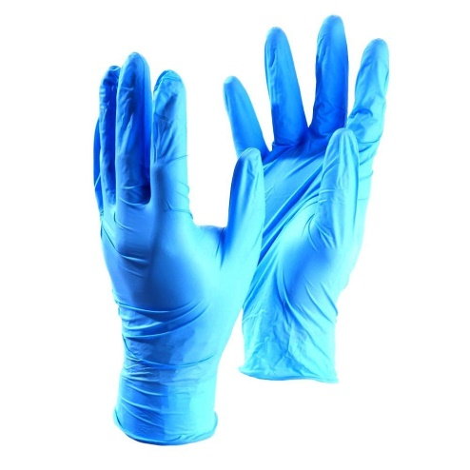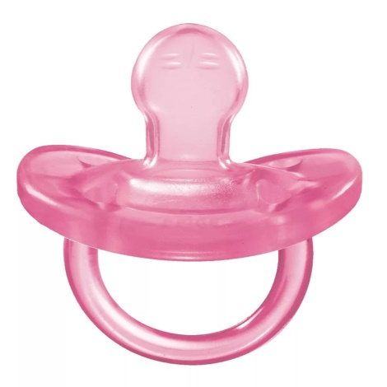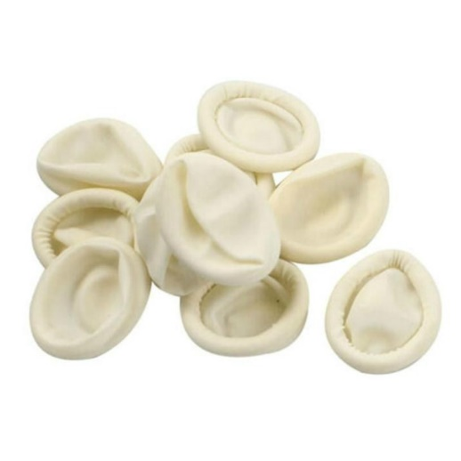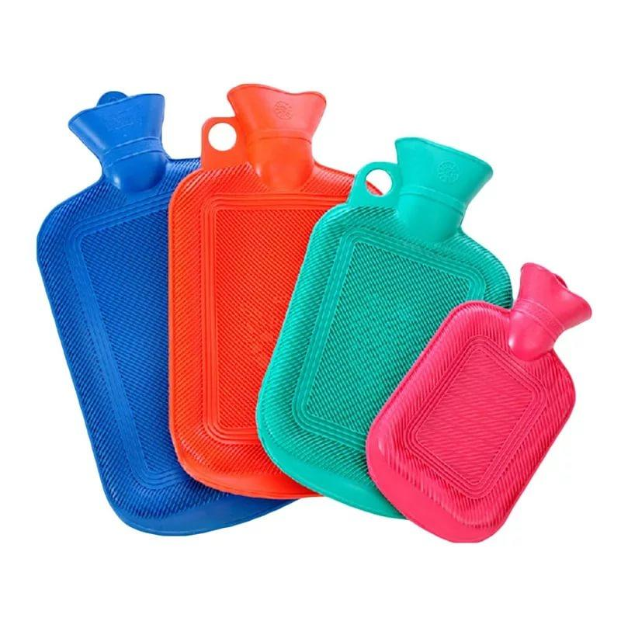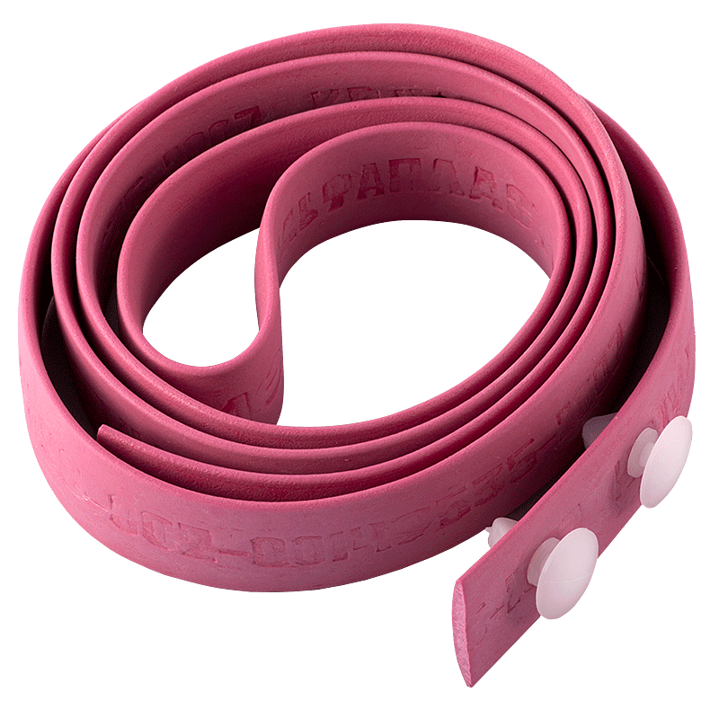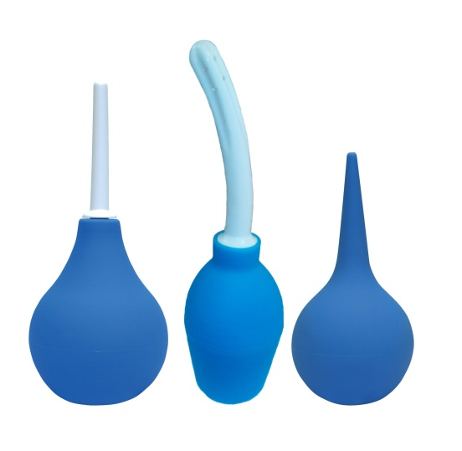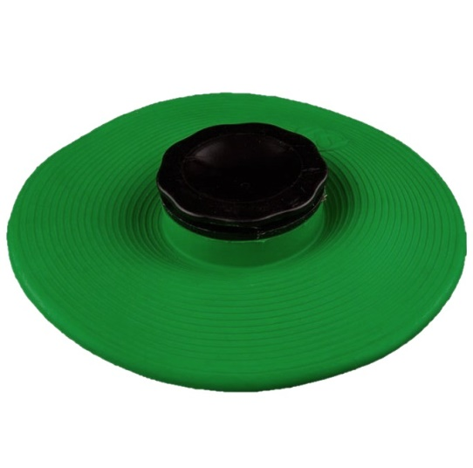
Резиновые изделия хранят:
— в защищенном от света месте, особенно защищают от прямых солнечных лучей, не допуская высокой (более 20 °С) и низкой (менее 0 °С) температуры воздуха, сквозняка, механических повреждений (сдавливания, сгибания, скручивания);
— при относительной влажности воздуха не менее 65%;
— вдали от нагревательных приборов (на расстоянии не менее 1 м);
— в полуподвальных темных или затемненных помещениях.
Не допускается воздействие веществ, содержащих йод, хлороформ, формалин, кислоты, органические растворители, смазочные масла, щелочи, хлорамин Б.
Для поддержания в сухих помещениях влажности рекомендуется ставить сосуды с 2% водным раствором карболовой кислоты, а также ставить стеклянные сосуды с углекислым аммонием, способствующим сохранению эластичности резины.
Шкафы и стеллажи оборудуются блоками, стойками, вешалками для хранения резиновых изделий в подвешенном состоянии (жгуты, зонды, трубки), ящиками для хранения изделий в лежачем положении (бужи, катетеры, перчатки).
— круги подкладные, грелки резиновые, пузыри для льда — слегка надутыми;
— съемные резиновые части приборов — отдельно от других частей;
— изделия, особо чувствительные к атмосферным факторам (эластичные катетеры, бужи, перчатки, напальчники) — в плотно закрытых коробках, густо пересыпанные тальком;
— прорезиненная ткань — в рулонах, подвешенных на стойках
— эластичные лаковые изделия (катетеры, бужи, зонды), в отличие от резины, должны храниться в сухом помещении.
Изделия из пластмассы.
Изделия из пластмассы – это неметаллические композиционные материалы на основе полимеров (смол), способные под влиянием нагревания и давления формироваться в изделия. Для изделий из пластмассы наиболее характерно: хорошо теплоизоляционные и электроизоляционные свойства, обладают высокой прочностью и имеют устойчивость против коррозии.
- Шприцы делятся на двух и трехкомпонентные; По числу использований на одно и многоразовые; по креплению иглы на Типа Луер, Луер-лок и интегрированная; по смещению конуса на концентрические (расположение конуса в центре цилиндра) и эксцентрические (конус расположен сбоку)
- Судна подкладные- резервуар для приёма мочи и каловых масс у лежачих больных, способных на физиологические отправления. Во время использования подкладывается под таз человека.
- Контейнера для биоматериалов.
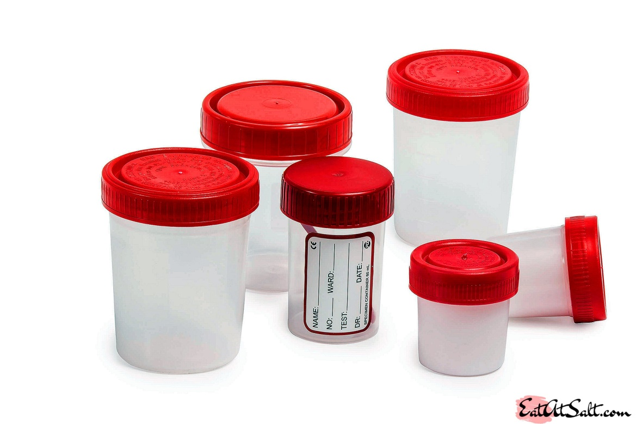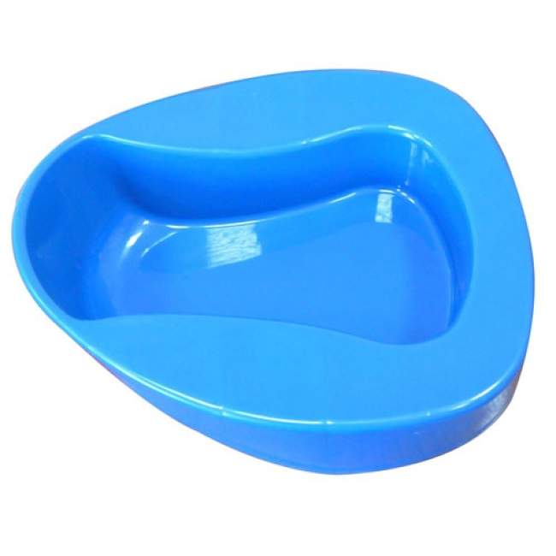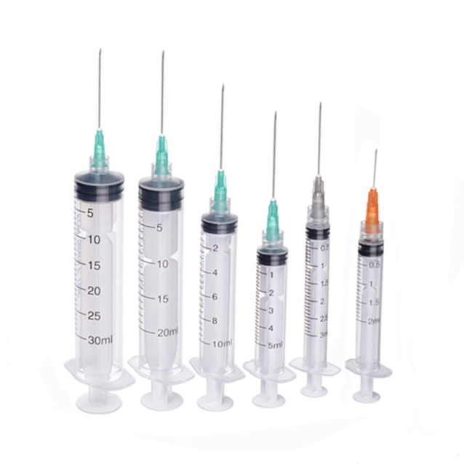

Пластмассовые изделия хранят в вентилируемом, темном, сухом помещении при комнатной температуре, на расстоянии не менее 1 метра от отопительных систем. В помещении не должно быть открытого огня, паров летучих веществ. Электроприборы и выключатели применяют в противоискровом (противопожарном) исполнении. В помещении, где хранятся целлофановые, целлулоидные, аминопластовые изделия, поддерживают относительную влажность воздуха не выше 65%.
Перевязочные средства и вспомогательный материал
Перевязочные материалы – продукция, представляющая собой волокна, нити, ткани, пленки, и предназначены для изготовления перевязочных средств различными способами. Проводят защиту от вторичного инфицирования и повреждений.
- Вата - масса волокон, слабо переплетенных между собой, предназначенная для различных повязок, согревающих компрессов и наложении шин. Существует хирургическая стерильная и нестерильная вата.
- Марля – сеткообразная ткань для медицинских целей. Выпускается отбеленная хлопчатобумажная или с примесью вискозы в рулонах или отрезах.
Перевязочные средства – медицинские изделия, изготовленные из одного или нескольких перевязочных материалов, предназначенные для профилактики инфицирования и для лечения ран.
- Бинты – род повязок, изготавливаемых из хлопчатовискозной марли в виде рулонов определенных размеров. Существуют стерильные и нестерильные бинты, бинты гипсовые, бинты эластичные, трубчатые бинты.
Также к перевязочным средствам относятся марлевые салфетки, пластыри, которые делятся на покровные (применяются в дерматологии для лечения ряда заболевании или повреждений эпидермиса) и фиксирующие (применяются в хирургии и травматологии для закрепления повязок), ленточные и полоски.
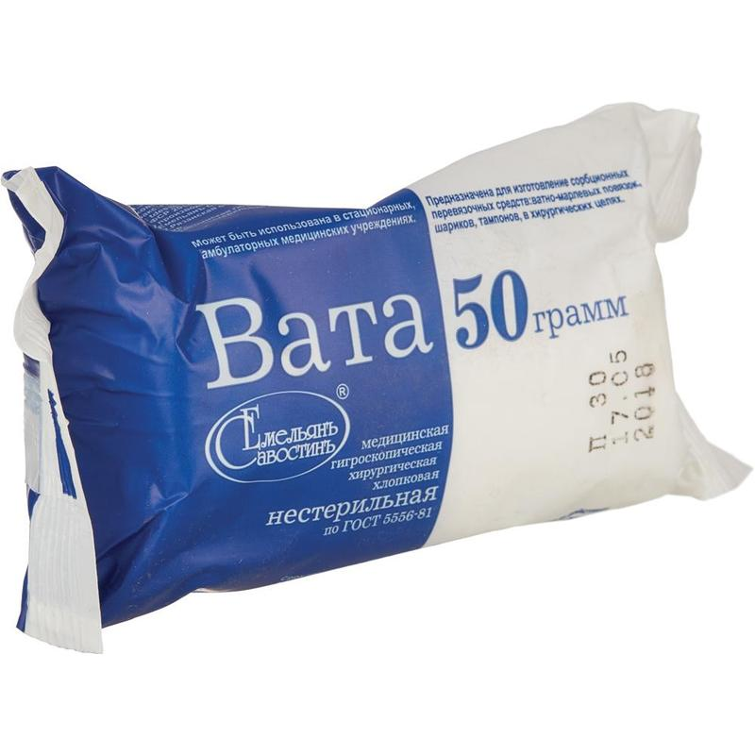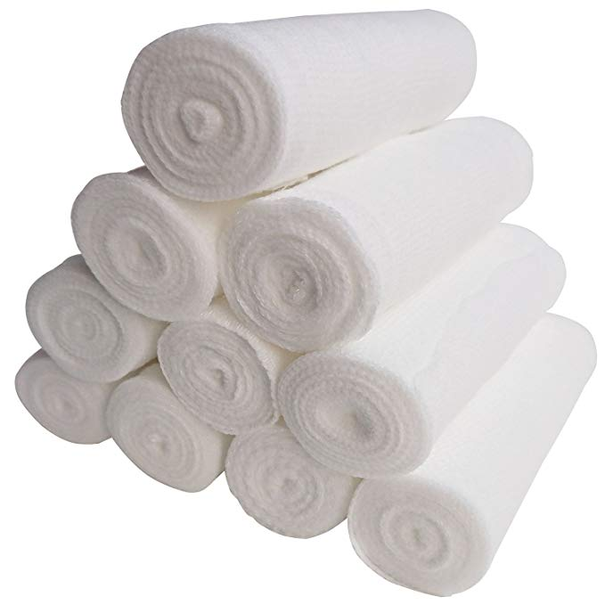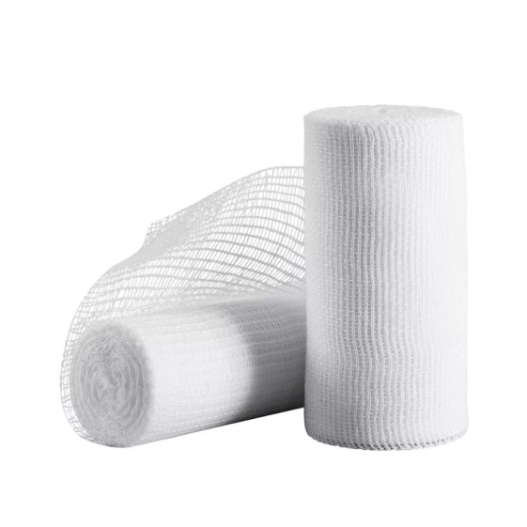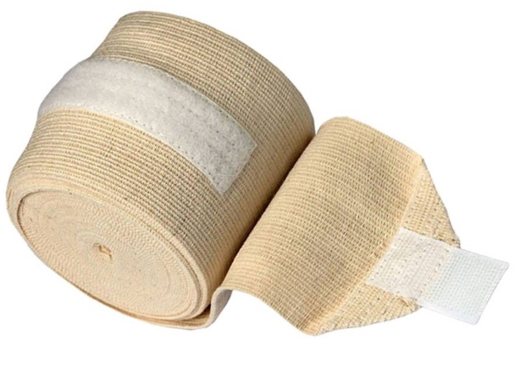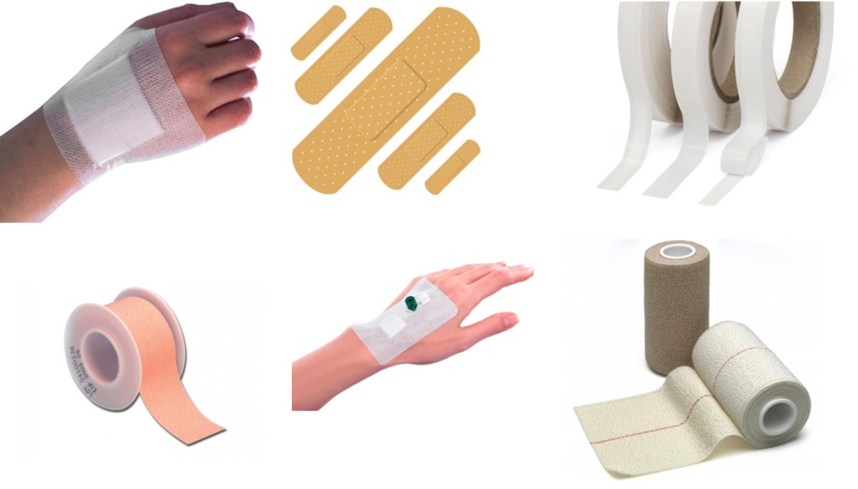
Перевязочные средства и вспомогательный материал хранят в сухом проветриваемом помещении в шкафах, ящиках, на стеллажах, которые должны быть выкрашены изнутри светлой масляной краской и содержаться в чистоте. Шкафы периодически протирают 0,2%-ным раствором хлорамина или другими дезсредствами.
Стерильный перевязочный материал хранится в заводской упаковке, а нестерильный перевязочный материал (вата, марля) — упакованным в плотную бумагу или в тюках (мешках) на стеллажах или поддонах.
Вспомогательный материал (фильтровальная бумага, капсулы) хранят в промышленной упаковке, в сухих проветриваемых помещениях, в отдельных шкафах, в строго гигиенических условиях. После вскрытия упаковки их хранят в полиэтиленовых или бумажных пакетах или мешках из крафт-бумаги.
Изделия медицинской техники.
Хранение хирургических инструментов осуществляют в сухих отапливаемых помещениях при комнатной температуре и влажности не более 60% (в климатических зонах с повышенной влажностью - не более 70%), температура и влажность не должны резко колебаться. Они должны быть завернутыми в парафиновую бумагу в нейтральной смазке в коробках по наименованиям. Если инструменты поступили без смазки, то их смазывают тонким слоем нейтрального вазелина. Перед смазкой их тщательно осматривают, протирают марлей или чистой ветошью. Работу ведут в перчатках.
Режущие инструменты хранят уложенными в специальные гнезда ящиков во избежание образования зазубрин и затупления.
Металлические изделия (из чугуна, железа, олова, меди, латуни, нейзильбера) должны храниться в сухих, отапливаемых помещениях.
Серебряные и нейзильберные инструменты нельзя хранить вместе с резиной, серой, серосодержащими соединениями во избежание почернения поверхности инструментов.
Категорически запрещается хранить хирургические инструменты навалом, а также вместе с медикаментами и резиновыми изделиями.
Появившуюся ржавчину на окрашенных железных изделиях удаляют и их вновь покрывают краской.
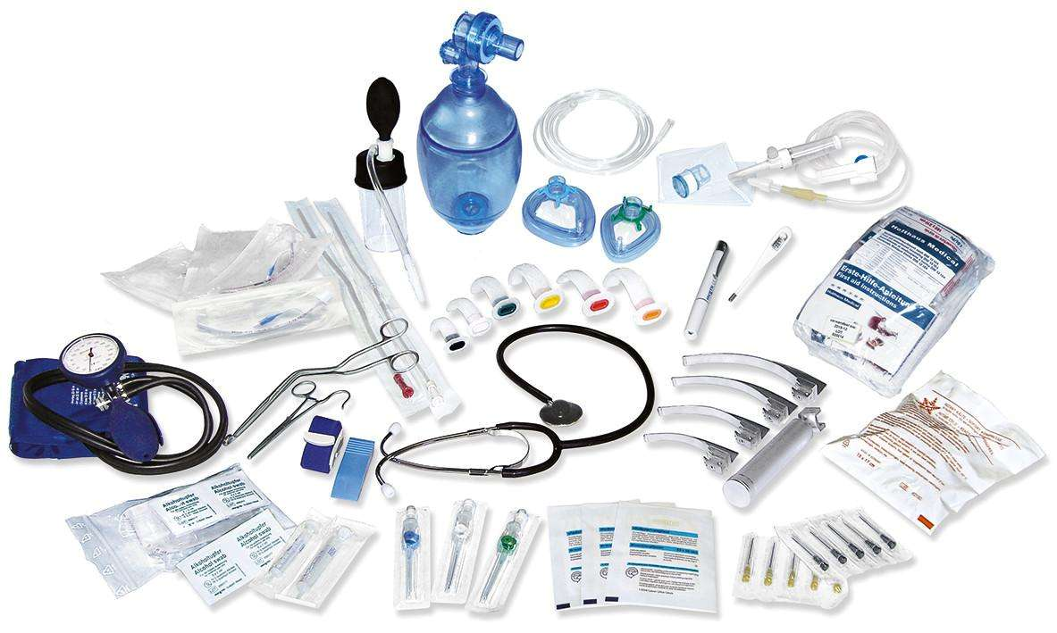
Реализация изделий медицинского назначения осуществляется по запросу потребителя. По требованию покупателя аптека должна предоставить всю необходимую информацию о товаре. Также покупатель имеет право потребовать сертификаты качества на изделия медицинского назначения. Изделия медицинского назначения надлежащего качества возврату обмену не подлежат.

Тема № 5 (18 часов). Медицинские приборы, аппараты, инструменты. Анализ ассортимента. Хранение. Реализация. Документы, подтверждающие качество.
Медицинские аппараты- относятся материалы и изделия, которые применяются в медицине с диагностической, лечебной, а также профилактики или лечения различных заболеваний.
Медицинские приборы - обычно электрические приборы для медицинских учреждений и индивидуального применения. Устройство, которое используется для диагностики, профилактики или лечения различных заболеваний, а также отображения измерительной информации о состоянии организма человека.
Термометр – это прибор для измерения температуры тела, воды, почвы, воздуха и др.. Медицинские термометры обычно называют градусники. Они имеют низкий диапазон измерения. Это связано с тем, что температура тела живого человека не может составлять ниже +29,5 и выше +42 градусов. Медицинские градусники бывают:
- Стеклянные.
- Цифровые.
- Соска.
- Кнопка.
- Инфракрасный ушной.
- Инфракрасный лобный.
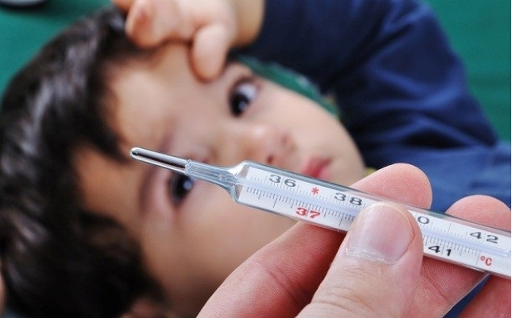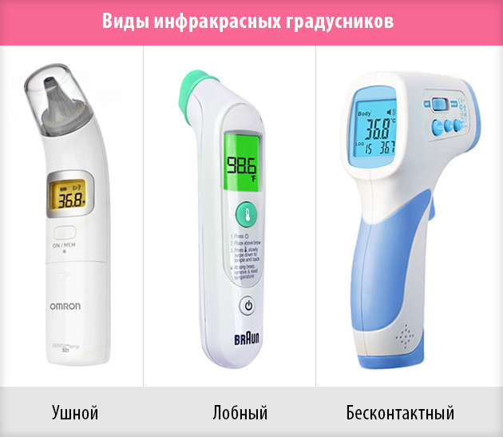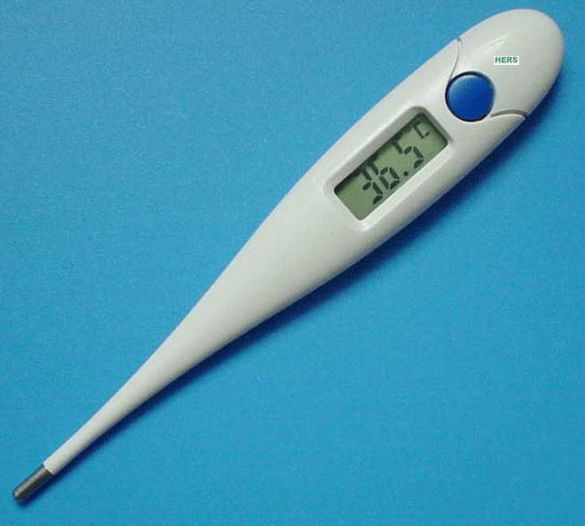
Тонометр - это медицинский прибор, предназначенный для измерения артериального (кровяного) давления пациента в домашних условия и в медицинских учреждениях. Тонометр состоит из манжеты, надеваемой на плечо или запястье пациента, устройства (ручного или автоматического) для нагнетания воздуха в манжету, манометра или электронного датчика, измеряющего давление воздуха в манжете. Также, тонометр оснащается либо стетоскопом, либо электронным устройством, регистрирующим пульсации воздуха в манжете. В последнем случае результат измерения выводится на экран электронного блока.
Тонометры делятся на следующие основные типы:
- Механические
- Автоматические
- Полуавтоматические
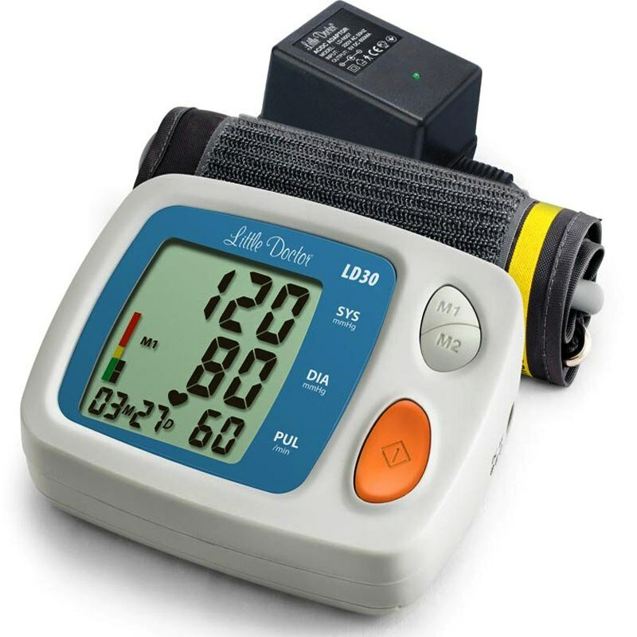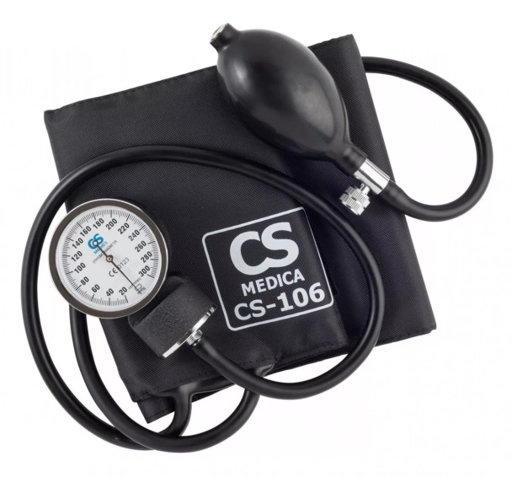

Глюкометр – устройство, предназначенное для определения уровня глюкозы в плазме крови. Пользователям данного прибора необходимо всего лишь нанести капиллярную кровь на индикаторную пластину, установленную в приборе и буквально через несколько секунд концентрация сахара в крови будет известна.
Классический глюкометр состоит из полуавтоматических скарификаторов – лезвий для прокалывания пальца; электронного блока с жидкокристаллическим дисплеем; аккумуляторных батарей; тест полосок (уникальных для каждой конкретной модели.
Существует несколько типов глюкометров:
- Фотохимические
- Электрохимические
- Оптический биосенсор
- Спектрометрические
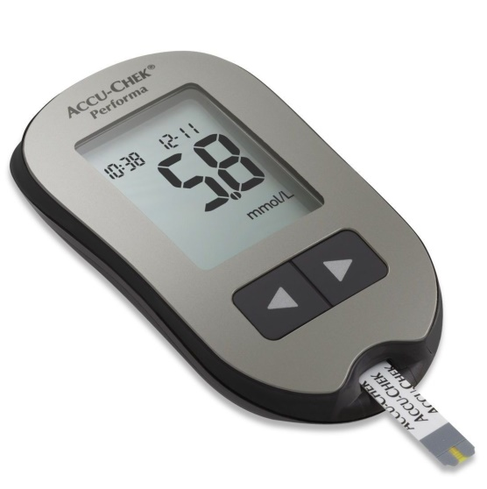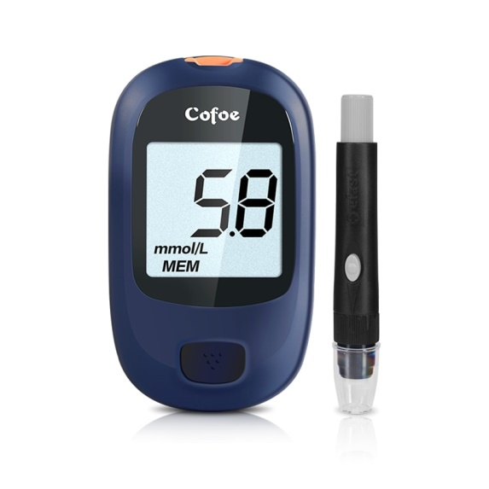

Инновационный небулайзер - это подвид ингаляторов, он распыляет медикаменты на мельчайшие капельки, способные добраться до самых отдаленных отделов дыхательных путей. Аэрозоль разработан для профилактики и врачевания респираторных, инфекционных, хронических недугов. Небулайзер используют:
- при ОРЗ (фарингите, рините, ларинготрахеите);
- при тонзиллите, синусите;
- при бронхите;
- при бронхиальной астме;
- при грибковом поражении органов дыхания.
Используя это приспособление легко воздействовать на конкретные зоны (верхние, нижние, средние) органов дыхания. Там формируется повышенная плотность рабочей субстанции, что позволяет получить ощутимый терапевтический эффект с минимальными побочными последствиями. Современный небулайзер выглядит как резервуар, в камере которого медикаментозный состав превращается в дисперсионный с величиной частиц 0,5 – 10 мкм. Они рекордно низко опускаются в систему дыхания и однородно покрывают зону воспаления, снимают отек и боль. Раствор преобразуется в туман посредством пропускания через него воздуха под большим давлением, ультразвука либо путем «просеивания» сквозь диффузор с микро-отверстиями. Манипуляция проводится путем вдыхания капелек через трубку и удобную насадку - маску на нос и рот.
Существуют несколько типов небулайзеров:
- Ультразвуковые небулайзеры
- Компрессорные небулайзеры
- Мембранные небулайзеры
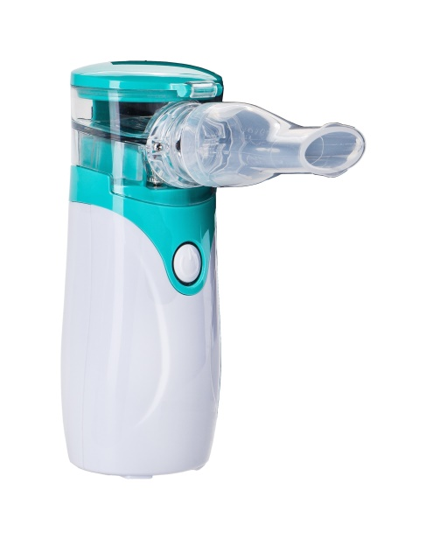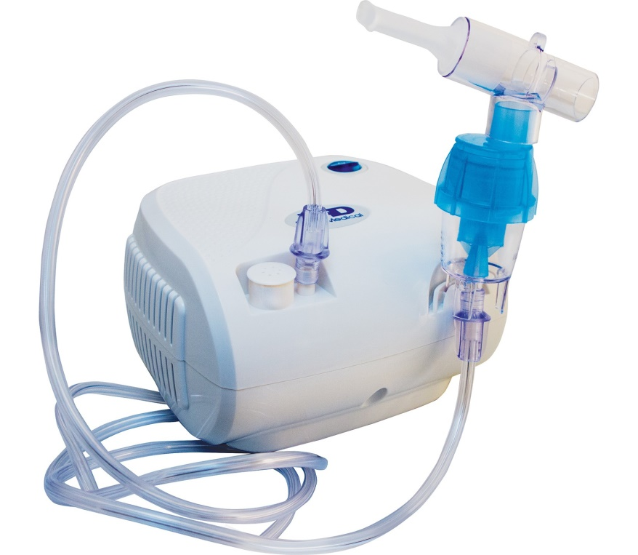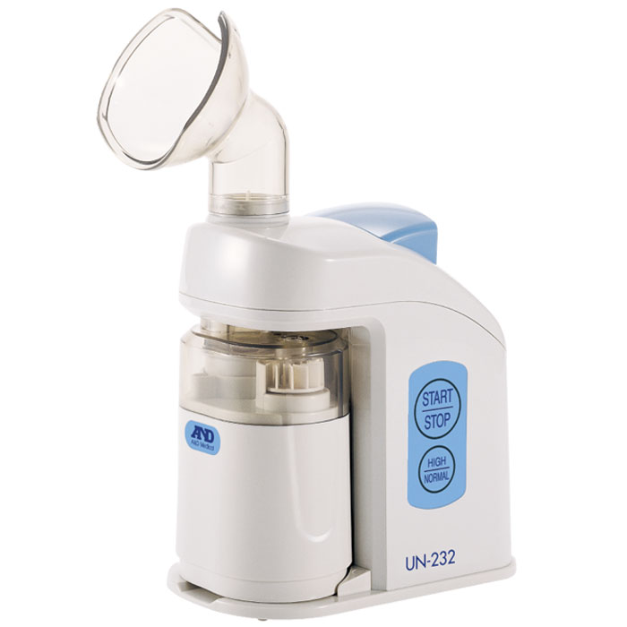

Шприцы – это инструменты для дозированного введения в ткани организма
жидких лекарственных средств, отсасывания экссудатов и других жидкостей,
а также для промывания полостей.
Классификация:
1. По назначению:
- общего пользования;
- туберкулиновые;
- инсулиновые;
- для промывания полостей;
- для вливания;
- для введения противозачаточных средств.
2. По материалу изготовления:
- стеклянные;
- комбинированный;
- полимерные.
3. По частоте применения:
- одноразовые;
- многоразовые.
4. По конструкции:
- 2х компонентные (цилиндр и поршень);
- 3х компонентные (цилиндр, поршень, уплотнитель).
5. По смещению конуса
- эксцентричный;
- концентричный.
Иглы медицинские – это колющие инструменты, применяемые для выполнения различных диагностических и лечебных приемов: сшивании тканей при операциях, извлечения жидкостей, вливаний и т.д.
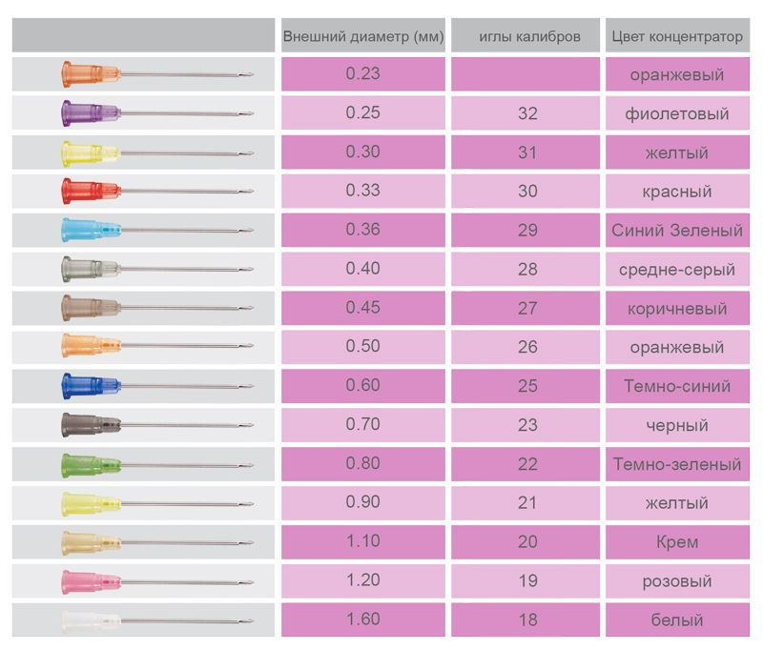
Иглы медициснкие делятся на следующие группы:
- Инъекционные – это колющие хирургические инструменты для выполнения вливаний и извлечения жидкостей. Иглы для инъекций, инфузий изготавливаются в виде трубки, один конец которой остро заточен для проникновения в ткани, а другой заканчивается головкой (канюлей).
- Иглы для сшивания тканей подразделяются на хирургические, (служащие для сшивания тканей с помощью иглодержателя) и лигатурные.
Система трансфузионная – устройство для вливания и переливания крови и кровезаменителей, для отсасывания экссудатов и жидкостей при хирургических операциях..
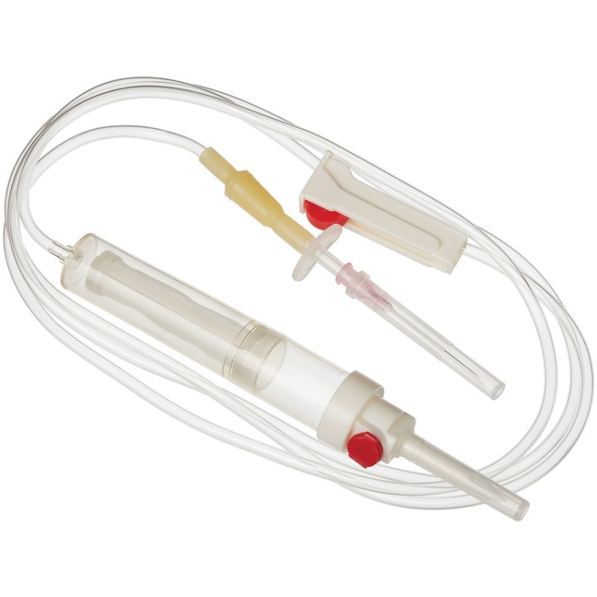
На упаковке шприцов указывается:
  - Диаметр и длина иглы
  - Объем
  - Наименование и/или товарный знак предприятия изготовителя или поставщика
  - Срок годности
  - Надпись: «Стерильно» или соответствующий символ
  - Код партии с указанием слова "ПАРТИЯ" или соответствующий символ с указанием даты стерилизации (месяц и год)
  - Штрих-код
  - Инструкция по применению
  - Номер регистрационного удостоверения
  - Надпись: «Для одноразового применения»
Маркировка транспортной упаковки содержит информацию:
  - описание содержимого
  - код партии
  - надпись «Стерильно»
  - дату стерилизации (год, месяц)
  - наименование
  - адрес изготовителя или поставщика
  - информацию о погрузке / разгрузке, хранении и транспортировании
Маркировка игл:
  - Наименование или товарный знак завода-изготовителя
  - Наименование и условное обозначение игл
  - Наименование министерства
  - Число игл
  - Обозначение стандарта
  - Дата выпуска (На групповой таре)
  - Надпись «Для однократного приема»
  - Надпись «Стерильно»
  - Срок годности
  - Инструкция по применению
Маркировка инъекционных игл осуществляется двумя способами:
  - маркировка в соответствии с ГОСТом, в котором указывается диаметр и длина иглы
  - международная маркировка, в которой указывается номер иглы, длина в дюймах

В соответствии с приказами №377 и 647н медицинские приборы, аппараты и инструменты хранятся в сухих вентилируемых помещениях при комнатной температуре. Относительная влажность не должна превышать 60%. Запрещается хранить навалом вместе с резиновыми изделиями и медикаментами.
В обязательном порядке должна сохраняться целостность упаковки медицинских изделий. Шприцы должны содержаться в условиях средней влажности воздуха и отсутствия попадания прямых солнечных лучей.
От даты выпуска отсчитывается либо 3 года, либо 5 лет, по истечению срока данное медицинское оборудование непригодно к использованию, так как с течением времени упаковка может потерять свою прочность, что приведет к попаданию инфекции или микроорганизмов на иглу.
Реализация медицинской техники осуществляется по запросу потребителя. Перед продажей необходимо проверить исправность аппарата.
1. Фармацевт обязан по требованию потребителя ознакомить его с товарно-сопроводительной документацией на товар, содержащей по каждому наименованию товара сведения об обязательном подтверждении соответствия согласно законодательству Российской Федерации о техническом регулировании (сертификат соответствия, его номер, срок его действия, орган, выдавший сертификат, или сведения о декларации о соответствии, в том числе ее регистрационный номер, срок ее действия, наименование лица, принявшего декларацию, и орган, ее зарегистрировавший). Эти документы должны быть заверены подписью и печатью поставщика или продавца (при наличии печати) с указанием его места нахождения (адреса) и телефона. При продаже таких товаров продавец обязан предоставить покупателю по его просьбе сведения о документах, подтверждающих наличие соответствующего разрешения. Продавец должен предоставить также другую информацию о товарах, предусмотренную федеральными законами, иными нормативными правовыми актами Российской Федерации. Цены товаров, реализуемых продавцом, а также иные условия договора должны быть одинаковыми для всех покупателей, за исключением случаев, когда федеральными законами или иными нормативными правовыми актами допускается предоставление льгот для отдельных категорий покупателей. Расчеты с покупателями за товары осуществляются с применением контрольно-кассовых машин, за исключением предусмотренных законодательством Российской Федерации случаев.
2. Фармацевт обязан передать покупателю товар надлежащего качества, в таре и (или) упаковке за исключением товара, который по своему характеру не требует затаривания и (или) упаковки, в определенном наборе (комплект товаров) и комплектности, с относящимися к товару документами и принадлежностями. Товар, на который установлен срок годности, продавец обязан передать покупателю с таким расчетом, чтобы он мог быть использован по назначению до истечения срока годности. Медицинские изделия до подачи в торговый зал должна пройти предпродажную подготовку, которая включает распаковку, рассортировку и осмотр товара; проверку качества товара (по внешним признакам) и наличия необходимой информации о товаре и его изготовителе (поставщике).
Предпродажная подготовка включает также удаление заводской смазки, проверку комплектности, сборку и наладку.
3. Товар надлежащего качества обмену и возврату не подлежит, в соответствии с постановлением правительства РФ от 19.01.1998г. № 55 «Об утверждении правил продажи отдельных видов товаров длительного пользования, на которые не распространяется требования покупателя о безвозмездном предоставлении ему на период ремонта или замены аналогичного товара, и перечня непродовольственных товаров надлежащего качества, не подлежащих возврату или обмену».

Тема № 6 (12 часов). Биологически-активные добавки. Анализ ассортимента. Хранение. Реализация. Документы, подтверждающие качество.
Биологически активные добавки – это композиция натуральных веществ или идентичные натуральным биологически активных веществ, предназначенных для приема с пищей или введения в состав пищевых продуктов с целью обогащения рациона отдельными пищевыми БАД из растительного, животного или минерального сырья, а также химически или биологически активными веществами и их комплексами.
Классификация:
1. Нутрицевтики – биологически активные добавки к пище, применяемые для коррекции химического состава пищи человека. Незаменимые компоненты пищи, такие как витамины или их предшественники, полиненасыщенные жирные кислоты, минеральные вещества и микроэлементы, отдельные аминокислоты, некоторые моносахариды и дисахариды.
2. Парафармацевтики – биологически активные добавки к пище, применяемые для профилактики, вспомогательной терапии и поддержки в физиологических границах функциональной активности органов и систем. Органические компоненты пищевых и лекарственных растений, продукты моря и компоненты животных тканей.
3. Эубиотики – биологическая активные добавки к пище, в состав которых входят живые микроорганизмы, оказывающие влияние на биологическую активность микрофлоры пищеварительного тракта, созданы на основе естественных микроорганизмов кишечника человека (бифидобактерий, лактобактерий). Применяются для нормализации состава и функционирования микрофлоры кишечника. Делятся на пробиотики, пребиотики и симбиотики.
- Пробиотики состоят из лакто- и бифидобактерий, дрожжей. Такие бактерии живут в человеческом организме, помогая переваривать пищу, усваивать питательные вещества.
- К пребиотикам относятся пищевые компоненты, способные стимулировать размножение полезных бактерий, активировать их биологическую деятельность.
- Симбиотики- комбинированные препараты, в которые входят пробиотики и пребиотики.
Требования к маркировке в соответствии с требованиями СанПиН 2.3.2.1290-03 «Гигиенические требования к организации производства и оборота БАД»,Технического регламента Таможенного Союза (ТР ТМ):
На вторичной (потребительской) упаковке должно быть:
- Товарный знак изготовителя (при наличии)
- Обозначения нормативной или технической документации, обязательным требованиям которых должны соответствовать БАД (для БАД отечественного производства и стран СНГ)
- Состав БАД, с указанием ингредиентного состава в порядке, соответствующем их убыванием в весовом или процентном выражении
- Сведения об основных потребительских свойствах
- Сведения о весе или объеме БАД в единице потребительской упаковки и весе или объеме единице продукта
- Сведения о противопоказаниях для применения при отдельных видах заболеваний
- Указания, что БАД не является лекарством
- Дата изготовления, гарантийный срок годности или дата конечного срока реализации продукции
- Условия хранения
- Информация о государственной регистрации БАД с указанием номера и даты
- Место нахождения, наименования изготовителя, место нахождения и телефон организации, уполномоченной изготовителей на принятие претензий от потребителей
Маркировка упаковки должна содержать
- цифровое (и)или буквенное обозначение материала, из которого изготовлена упаковка
- пиктограммы и символы
(указание, что данная упаковка разрешена для пищевой продукции)
(возможность утилизации использованной упаковки) петля Мебиуса
Информация должна доводиться до сведения потребителей в любой доступной для прочтения потребителем форме.
Упаковка БАД должна обеспечивать сохранность и обеспечивать качество БАД на всех этапах оборота. При упаковке БАД должны использоваться материалы, разрешенные для использования в установленном порядке для контакта с пищевыми продуктами или лекарственными средствами.
Требования к информации, нанесенной на этикетку БАД, устанавливаются в соответствии с действующими законодательными и нормативными документами, регламентирующими вынесение на этикетку информации для потребителя.
Использование термина "экологически чистый продукт" в названии и при нанесении информации на этикетку БАД, а также использование иных терминов, не имеющих законодательного и научного обоснования, не допускается.
Хранение БАДов осуществляется в соответствии с физико-химическими свойствами указанных производителем, отдельно от лекарственных средств, при условиях, указанных предприятием-производителем биологически активных добавок, соблюдая режимы температуры, влажности и освещенности.
Реализация производится по запросу потребителя и рекомендациям врача.

1.Глицин – относится к группе парафармацевтиков. Применяют в качестве биологически активной добавки к пищи, источника витамина В6.
2. Атероклефит Био - относится к группе парафармацевтиков. Содержит экстракт травы красного клевера, витамин С, витамин РР, принимают в качестве пищевой биодобавки для поддержания в норме концентрации холестерина и уровня артериального давления, нормализации метаболизма жиров.
3. Цинк + Витамин С относится к группе парафармацевтиков. Цинк + витамин С Эвалар – БАД (биологически активная добавка) к пище, дополнительный источник цинка и витамина С; рекомендована с целью повышения сопротивляемости организма инфекционным заболеваниям.
Требования к пищевым продуктам:
- Пищевые продукты должны удовлетворять физиологическим потребностям человека и не должны оказывать на него вредное воздействие.
- Пищевые продукты, пищевые добавки, продовольственное сырье, а также контактирующие с ними материалы и изделия в процессе их производства, хранения, транспортировки и реализации населению должны соответствовать санитарно-эпидемиологическим требованиям.
- При производстве пищевых продуктов могут быть использованы контактирующие с ними материалы и изделия, пищевые добавки, разрешенные в порядке, установленном Правительством Российской Федерации.
- Производство, применение (использование) и реализация населению новых видов (впервые разрабатываемых и внедряемых в производство) пищевых продуктов, пищевых добавок, продовольственного сырья, а также контактирующих с ними материалов и изделий, внедрение новых технологических процессов их производства и технологического оборудования осуществляются при условии их соответствия санитарно-эпидемиологическим требованиям.

Тема № 7 (6 часов). Минеральные воды. Анализ ассортимента. Хранение. Реализация.
Минеральные воды – природные воды, являющиеся продуктом сложных геохимических процессов. Они оказывают на организм человека лечебное действие, обусловленное либо повышенным содержанием полезных биологических активных компонентов, их иного или газового состава, либо общим ионно-солевым составом воды.
Классификация минеральных вод.
По степени минерализации:
- Лечебные воды с минерализацией от 10 до 15 г/куб дм. Применяются только по назначению врача, в определенном количестве.
- Лечебно – столовые воды с минерализацией от 1 до 10 г/куб дм. Применяется как лечебное средство при курсовом назначении и не систематически в качестве столового напитка.
- Столовые минеральные воды – это слабо минеральные воды до 1 г/куб. дм. Практически не имеющие лечебного значения, но обладающие приятным вкусовыми качествами.
По применению:
- Внутрь
- Наружно (ванны, купание, орошение)
По химическому составу:
- Гидрокарбонатные (содержит гидрокарбонаты (минеральные соли), более 600 мг на литр. Она снижает кислотность желудочного сока. Часто используется как средство от изжоги. Применяется при лечении мочекаменной болезни. Рекомендуется людям, активно занимающимся спортом, больным циститом и грудным детям.)
- Хлоридные (содержит более 200 мг хлорида на литр. Она стимулирует обменные процессы в организме, улучшает секрецию желудка. Поджелудочной железы, тонкого кишечника. Применяется при расстройствах пищеварительной системы);
- Сульфатные (содержит более 200 мг сульфатов на литр, она стимулирует перистальтику ЖКТ и благоприятно влияет на восстановление функции печени и желчного пузыря. Оказывает мягкий слабительный эффект, выводит из организма вредные вещества и примеси. Следует применять при болезнях желчных путей, сахарном диабете, ожирении, хроническом гепатите.);
- Натриевые;
- Кальциевые;
- Магниевые; Натриевые, кальциевые и магниевые минеральные воды - воды с преобладанием соответственно катионов.
- Смешанные
На этикетках и потребительской таре природных минеральных вод должна быть следующая информация:
- Наименование продукта; тип (газированная, негазированная); группа воды
- Номер скважины или название источника;
- Наименование, местонахождение (адрес) изготовителя;
- Объем, л;
- Товарный знак изготовителя; назначение воды (столовая, лечебная, лечебно-столовая);
- Минерализация, г/л;
- Условия хранения;
- Срок годности;
- Обозначение нормативного или технического документа
- Информация о сертификации;
- Химический состав воды, показания по лечебному применению (для лечебно-столовых и лечебных вод).
Для искусственно минерализованных вод должны быть дополнительные надписи «Искусственно минерализованная, химический состав воды» (эти воды регламентируются ТУ). Кроме того, могут быть нанесены и другие надписи информационного и рекламного характера.
Хранение минеральных вод осуществляется в бутылках, в прохладном защищенном от света месте, в горизонтальном положении, в специальных проветриваемых темных складских помещениях, предохраняющих от попадания влаги, при температуре от 5 до 20° градусов.
Реализация осуществляется по запросу потребителя или рекомендации врача.

Название | Классификация | Химический состав | Применение
Донат магния | Лечебная | Катионы:  Магний 1060.0 мг Натрий 1565.0 мг Кальций 375.0 мг Калий 17.100 мг  Анионы  Гидрокарбонат 7790.0 мг Сульфат 2200.0 мг Хлорид 66.700 мг | Применяют при хроническом гастрите вне стадии обострения, синдроме раздраженного кишечника с запором, болезни печени в неактивной фвзе, сахарном диабете (инсулинзависимый и инсулиннезависимый) легкой и средней тяжести в стадии компенсации, ожирение.
Ессентуки 17 | Лечебная | Анионы:  Гидрокарбонат: 3400–4800 Сульфат: менее 25 Хлорид: 1300– 1900  Катионы:  Кальций: менее 150 Магний: менее 100 натрий + калий: 2000– 3000. Борная кислота: 30–60. Растворенный в добываемой воде углекислый газ: 500–1800 | Заболевания пищеварительной системы: хронический гастрит на фоне нормальной или пониженной кислотности, заболевания печени и желчевыводящих путей, дискинезия кишечника; хронический панкреатит; болезни эндокринных желез, расстройства питания и нарушения обмена веществ: сахарный диабет, ожирение, нарушение солевого и липидного обмена.
Боржоми | Лечебно-столовая | Анионы:  Гидрокарбонат от 3.500 до 5.000; Сульфат в районе 10; Хлор от 250 до 500;  Катионы:  Магний от 20 до 150; Кальций от 20 до 150; Натрий от 1.000 до 2.000. | Нарушения работы сердечно-сосудистой системы; расстройства системы ЖКТ; заболевания мочеполовой системы; отравление токсинами; зашлакованность организма; острые респираторные вирусные инфекции; нарушение водно-солевого баланса; ожирение либо наличие избыточного веса; увядание кожи.

Тема № 8 (12 часов). Парфюмерно-косметические товары. Анализ ассортимента. Хранение. Реализация
Парафармацевтическая продукция – товары дополнительного аптечного ассортимента, сопутствующие лекарственные средства и изделия медицинского назначения, предназначенные для профилактики, лечения заболеваний, облегчения состояния человека, ухода за частями тела.
Классификация.
- Лечебно-косметические товары
− Для ухода за кожей лица
− Для ухода за кожей рук
− Для ухода за кожей ног
− Для ухода за телом
− Солнцезащитные средства
− Для ухода за волосами и кожей головы
- Санитарно-гигиенические средства
− Дезинфицирующие средства
− Моющие средства
− Гигиенические средства
- Минеральные воды
- Диетическое и детское питание
- Очковая оптика
- Средства для защиты растений
- Средства санитарии и гигиены для животных
Маркировка парфюмерно-косметической продукции должна содержать следующую информацию:
- - наименование, название (при наличии) парфюмерно-косметической продукции;
- - назначение парфюмерно-косметической продукции, если это не следует из наименования продукции;
- - косметика, предназначенная для детей, должна иметь соответствующую информацию в маркировке;
- - наименование изготовителя и его местонахождение (юридический адрес, включая страну);
- - страна происхождения парфюмерно-косметической продукции (если страна, где расположено производство продукции, не совпадает с юридическим адресом изготовителя);
- - наименование и местонахождения организации (юридический адрес), уполномоченной изготовителем на принятие претензий от потребителя (уполномоченный представитель изготовителя или импортер), если изготовитель не принимает претензии сам на территории государства - члена Таможенного Союза;
- - номинальное количество (объем или масса) продукции в потребительской таре (для мыла твердого туалетного - номинальная масса куска на момент упаковки), за исключением парфюмерно-косметической продукции номинальной массой менее 5 г, или номинальным объемом менее 5 мл, или пробника парфюмерно-косметической продукции;
- - цвет и/или тон (для декоративной косметики и окрашивающих средств);
- - массовую долю фторида (%, или мг/кг, или ppm) для средств гигиены полости рта, содержащих соединения фтора;
- - срок годности:
- дата изготовления (месяц, год) и срок годности (месяцев, лет) или надпись "годен до" (месяц, год) или "использовать до" (месяц, год);
- - описание условий хранения в случае, если эти условия отличаются от стандартных;
- - особые меры предосторожности (при необходимости) при применении продукции, в том числе информация о предупреждениях, изложенная в настоящем техническом регламенте;
- - номер партии или специальный код, позволяющие идентифицировать партию парфюмерно-косметической продукции;
- - сведения о способах применения парфюмерно-косметической продукции, отсутствие которых может привести к неправильному использованию потребителем парфюмерно-косметической продукции;
Хранение парфюмерно-косметической продукции осуществляется в хорошо проветриваемых складских помещениях, защищенных от света и вдали от отопительных приборов.
Реализация осуществляется по запросу потребителя.

Тема № 9( 6 часов). Диетическое питание, питание детей до 3х лет. Анализ ассортимента. Хранение. Реализация.
Детское питание – молочные продукты, промышленного производства, для вскармливания детей грудного возраста (молочные смеси) и консервированные продукты для питания детей.
Классификация детского питания:
- Адаптированные детские смеси
- 1)начальные- используют в течении первых 2х мес. Жизни ребенка
- последующие – для дальнейшего вскармливания детей, после 2 мес.
- Простые неадаптированные дески смеси
- Смеси для больных детей
Маркировка продуктов детского питания должна включать следующую дополнительную информацию:
- ингредиентный состав в порядке убывания в весовом или процентом выражении;
- пищевая ценность продукта, включая содержание витаминов, минеральных веществ и энергетическую ценность (при обогащении продукта - процентное содержание от суточной потребности). Количественные сведения о пищевой ценности продуктов приводятся, если содержание пищевых веществ превышает 5% от суточной потребности в данном микронутриенте;
- срок годности и условия хранения до и после вскрытия потребительской упаковки;
- способ приготовления (при необходимости);
- возрастные рекомендации по использованию.
В маркировке должна быть надпись "Детское питание". В тексте маркировки на заменителях грудного молока должна быть информация о преимуществах грудного вскармливания.
Диетическое питание выпускается для различных категорий больных, в том числе сахарным диабетом, при заболеваниях желудочно-кишечного тракта, сердечно-сосудистой системы и др.
В диетическом питании выделяют:
Энпиты-сухие молочные питательные смеси для энтерального питания с повышенным или пониженным содержанием основных пищевых ингредиентов:
- Белковый
- Жировой
- Обезжиренный
- Противоанемический энпит.
Низколактозные смеси-продукты, изготовленные на молочной основе, освобожденной от лактозы; используются при различных формах ферментной недостаточности (лактозная, галактоземия).
Больным сахарным диабетом необходимы заменители сахара или подсластители. В настоящее время в качестве заменителей сахара в аптечных учреждениях предлагаются:
  - Истинные: фруктоза сорбит, ксилит (обладают сладким вкусом и калорийностью);
  - Подсластители или пищевые добавки (в сотни раз слаще сахара, но низкокалорийные).
На продуктах диетического питания для детей маркировка должна содержать четкие указания о целевом назначении продукта, особенностях его состава и рекомендации по использованию в питании.
Маркировка диетических продуктов включает следующую дополнительную информацию:
- ингредиентный состав в порядке убывания в весовом или процентом выражении;
- назначение и условия применения;
- сведения о пищевой ценности (содержание белков, жиров, углеводов, витаминов, макро- и микроэлементов), процентное содержание от суточной потребности;
- способы и условия приготовления готовых блюд (в отношении концентратов и полуфабрикатов диетических продуктов);
- условия хранения (в отношении диетических продуктов, для которых установлены требования к условиям их хранения);
- противопоказания.
Подтверждением безопасности продуктов детского, диетического и лечебно-профилактического питания является наличие документа установленного образца о государственной регистрации, выдаваемого в порядке, утвержденном уполномоченным органом в области здравоохранения. Продукты детского, диетического питания проходят добровольную сертификацию по желанию производителя (изготовителя) пищевых добавок, в соответствии с действующим законодательством.
Большинство детского, диетического и лечебно-профилактического питания должно храниться при температуре не выше 15—25оС и при относительной влажности воздуха не более 70—75%, в чистых, сухих, хорошо проветриваемых складах.
Исключение составляют жидкие кисломолочные продукты (относящиеся к скоропортящимся), которые имеют следующие условия хранения: температура (4 ± 2 °С) и непродолжительный срок годности (от 24 до 72 ч).
Реализация продуктов детского, диетического и лечебно-профилактического питания осуществляется по запросу потребителя.

Темы №10-14. Маркетинговые исследования.
№10. Маркетинговая характеристика аптеки. (18часов).
№11. Торговое оборудование аптеки. (6 часов).
№12. Планировка торгового зала аптеки. (12 часов).
№13. Витрины. Типы витрин. Оформление витрин. (12 часов).
№14. Реклама в аптеке. (6 часов).
Государственная традиционная аптека готовых лекарственных форм, располагается в спальном районе. Рядом находятся жилые дома, почтовое отделение, музыкальная школа, магазины.
В данной аптеке имеются следующие отделы:
- отдел готовых ЛС;
- отдел льготного отпуска;
- отдел безрецептурного отпуска;
Основные категории посетителей аптеки:
- мамы с детьми
- люди молодого возраста
- люди среднего возраста
- люди старшего возраста
Подъезд и вход в аптеку
Вход в аптеку оборудован пандусом, перилами, резиновыми ковриками, а также специальными приспособлениями для очистки обуви. Рядом с аптекой имеется парковка для сотрудников и посетителей аптеки.
Вывеска и наружная реклама
При входе в аптеку расположена вывеска с названием аптеки крупным читаемым шрифтом на белом фоне «Аптека №104 Губернские аптеки». Вывешен стенд с режимом работы аптеки в едином стиле, её юридический адрес.
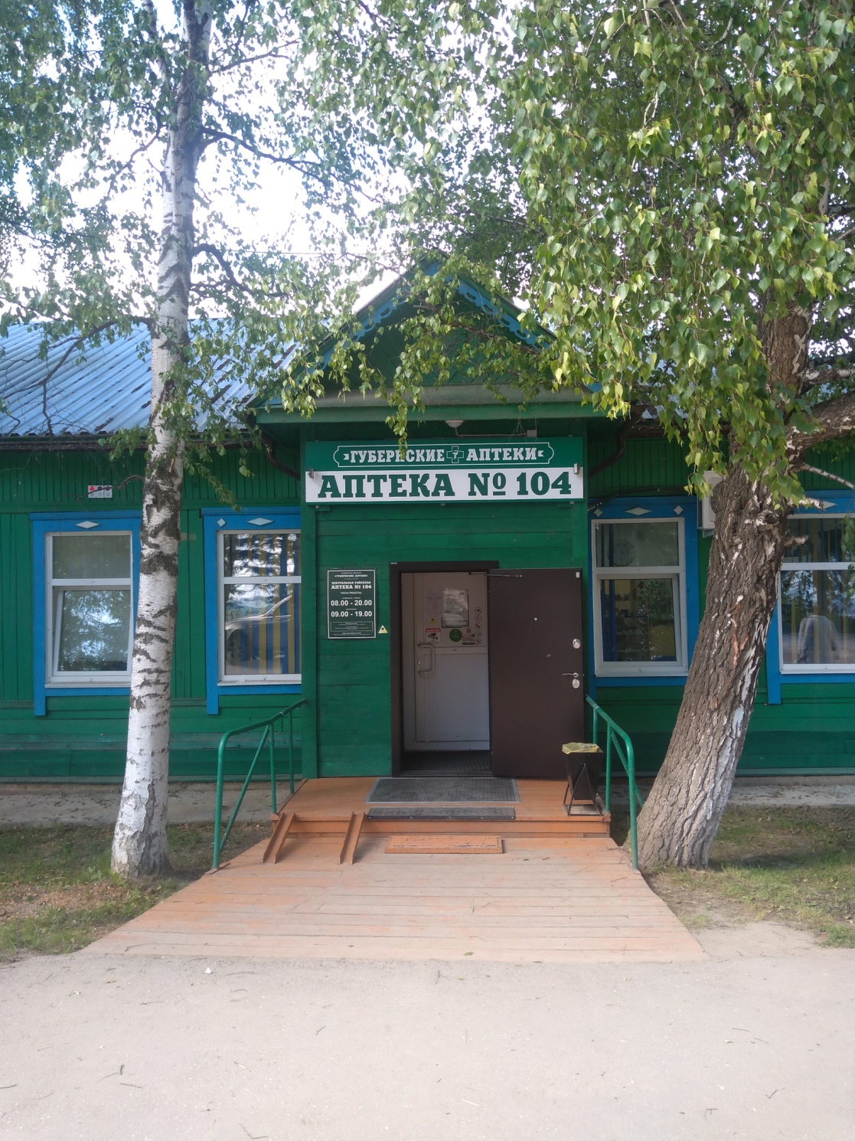
Общее оформление торгового зала
Торговый зал оформлен в бежево-голубых тонах. Это холодные тона, успокаивающие людей и положительно влияющие на их эмоции. В аптеке имеются цветы на подоконниках. Освещение в аптеке естественное – два больших окна в торговом зале, и искусственное –люминесцентные лампы с белым оттенком. Музыки в аптеке не имеется. Предусмотрено место отдыха в «холодной зоне» для посетителей – столик, на котором расположены рекламные брошюры и мягкие скамейки, где посетители могут отдохнуть. Также имеется кресло и тонометр для измерения артериального давления.
Организация торгового зала
Тип выкладки в аптеке – закрытый. Тип торгового оборудования – два классических прилавка, витрины закрытого типа, пристенные открытые витрины с выдвижными ящиками, расположенные позади первостольника. Для аптеки закрытого типа традиционным является вариант кассы со стеклом. Такой вид кассы защищает от краж и частично от инфекций. Это стандартный бюджетный вариант, позволяющий осуществлять процесс консультации и продажи аптечной продукции максимально в комфортных условиях. Со стороны сотрудника в прикассовой зоне есть место для размещения всех необходимых в работе вещей.
- горячая зона
- теплая зона
- холодная зона
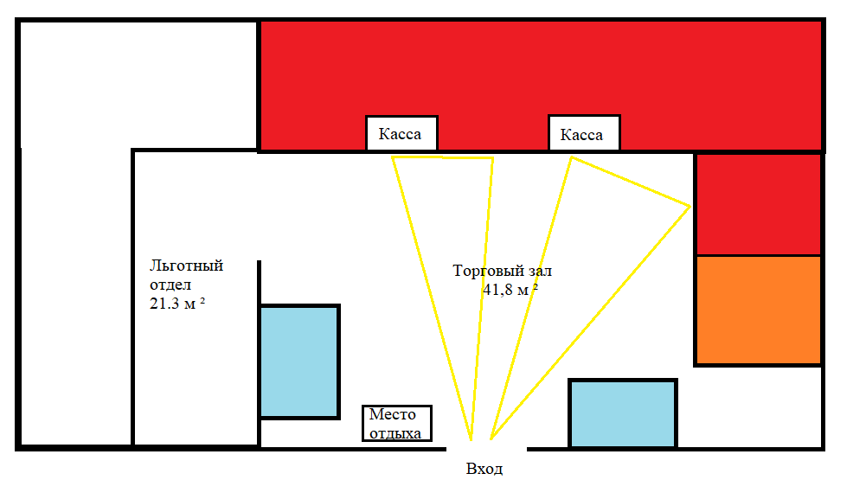
Коэффициент установочной площади = 11,3.3/41.8=0,27 - площадь занятая под оборудование не превышает оптимальное значение.
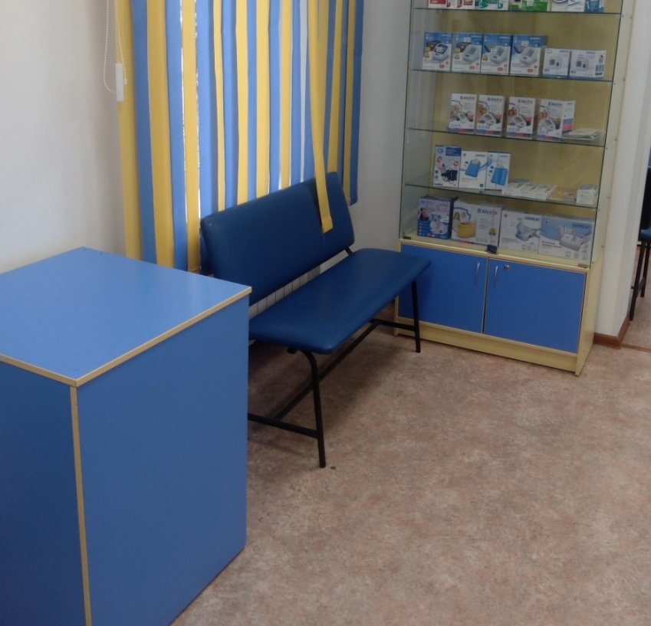

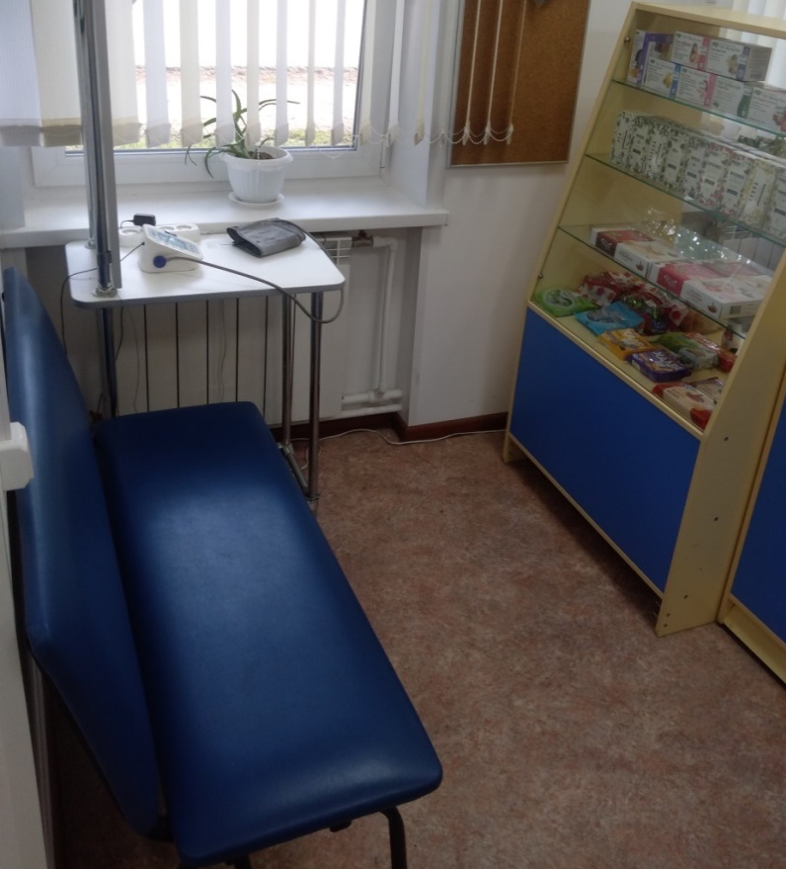
Товарная выкладка
Ассортимент товара в аптеке по фармакологическим группам:
- Спазмолитики
- Обезболивающие
- Тонизирующие средства
- Сердечно-сосудистые средства
- Отхаркивающие средства
- Витамины
- БАД
- Противовирусные
- Противоаллергические и т.д.
Группировка по товарным группам:
- Красота и здоровье
- Оптика
- Косметические средства по уходу за кожей лица и шеи
- Декоративная косметика и средства по уходу за кожей
- Минеральные воды
- Товары для больных с сахарным диабетом
- Средства для гигиены полости рта
- Товары для беременных женщин и кормящих матерей
- Средства гигиенические для женщин
- Повязки медицинские
- Пластыри и лейкопластыри
- Детский ассортимент и т.п.
Витрины и стеллажи имеют вывески по товарным группам, которые выполнены в едином стиле с торговым залом. Товар выложен вертикально и горизонтально, друг друга не закрывает, ценники и названия полностью видны покупателю.
Реклама в аптеке
Вся необходимая реклама в аптеке имеется: разнообразные плакаты расположены не только в торговом зале, но и на двери аптеки, акционные товары обозначаются различными наклейками, стикерами, шелфтокерами, имеются так же монетницы с рекламой лекарственных средств. Особое внимание уделяется «холодным» зонам чтобы привлечь посетителя.
Помимо этого в аптеке находится телевизор, где постоянно рекламируются разнообразные лекарственные средства, медицинская техника, косметика, товары по уходу и т.п.
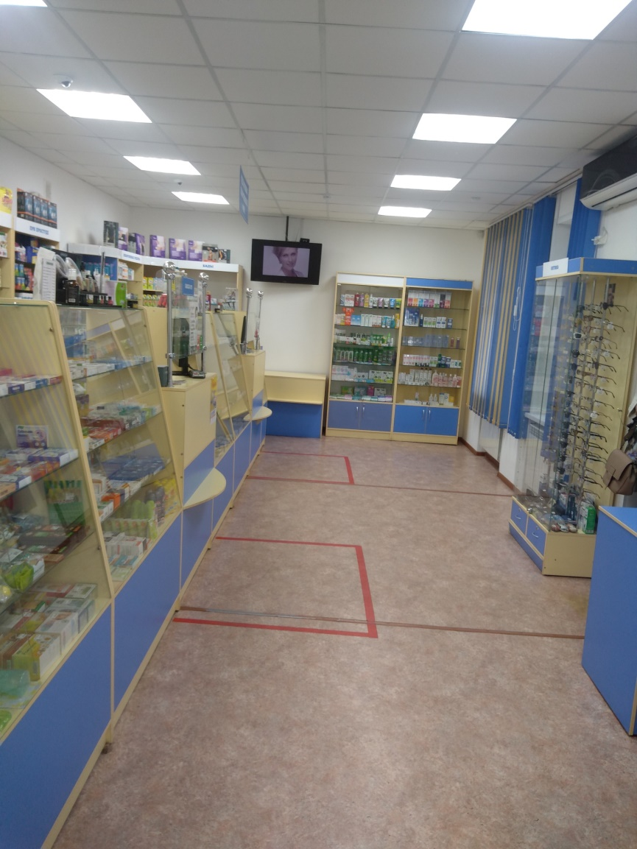
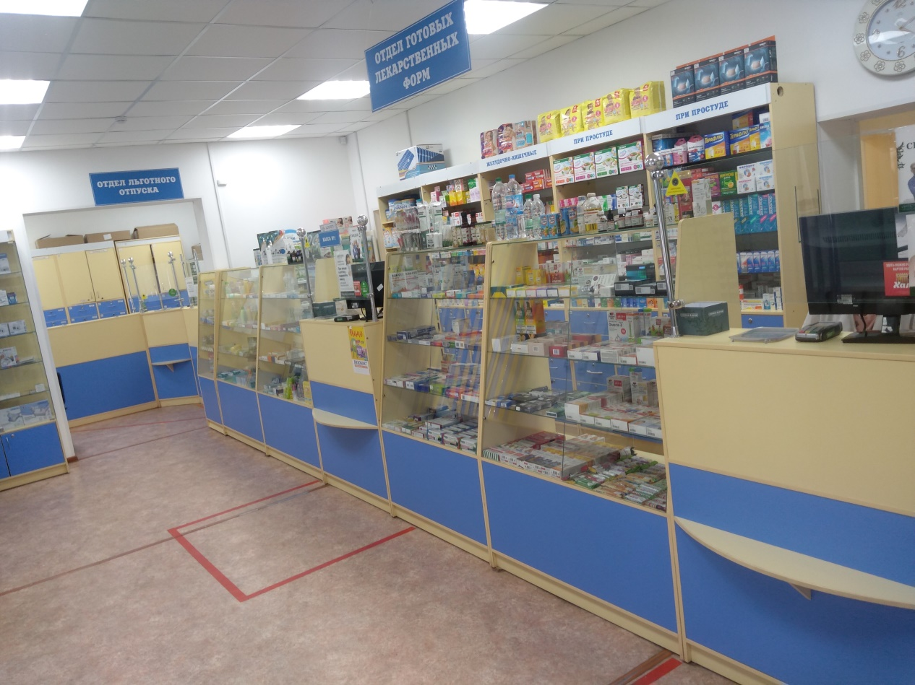
Заключение
Изучив полученные сведения, можно сделать вывод, что аптека соответствует современным требованиям маркетинга. Оборудование аптеки в хорошем виде, интерьер выполнен в едином стиле и не ярких тонах, существуют необходимые удобства для посетителей, достаточно полный ассортимент аптеки.
Предложения по улучшению работы
Я считаю, что стоит выставить недалеко от входа штендеры с указателями аптеки, яркими и привлекающими внимание надписями. Также можно поставить кулер с водой, что особенно актуально в летнее время. Вход аптеки плохо оборудован для людей с ограниченными возможностями и мам с колясками: нужно поставить удобный и практичный пандус, а также кнопку для вызова фармацевта.

Отчет по производственной практике
Малышевой Дияны Сергеевны
Группа 202
Специальность 33.02.01 Фармация

Проходившего производственную практику «Отпуск лекарственных препаратов и товаров аптечного ассортимента» с 11.05.20 по 13.06.20 г

На базе_________________________________________________________

Города/района___________________________________________________

За время прохождения мною выполнены следующие объемы работ:

А. Цифровой отчет
№ | Виды работ | Количество
1 | Анализ ассортимента лекарственных препаратов | 15
2 | Анализ ассортимента изделий медицинского назначения | 15
3 | Анализ ассортимента медицинских приборов и аппаратов | 10
4 | Анализ ассортимента гомеопатических лекарственных средств | 2
5 | Анализ ассортимента биологически-активных добавок | 3
6 | Анализ ассортимента минеральных вод | 3
7. | Анализ ассортимента парфюмерно-косметической продукции | 0
8. | Анализ ассортимента диетического питания | 0

Студент Малышева Д.С.
(подпись) (ФИО)
Общий/непосредственный руководитель практики ___________ _______________
(подпись) (ФИО)
«____» _______________ 20 ___ г. М.п.

